6. БИЗНЕС-ПЛАН РАЗРАБОТКИ И РЕАЛИЗАЦИИ ПРОГРАММНОГО ПРОДУКТА
6.1. Маркетинговые исследования рынка сбыта
На основе статических данных был проведен анализ потенциальных потребителей. Данный продукт ориентирован на использование регистраторами доменных имен.
Для определения полной потребности рынка в ПО, следует определить точное количество регистраторов, которым может понадобится такой ПП. Т.к. официальной статистики всех регистраторов в Украине не существует, возьмем цифру в 96 регистраторов – количество регистраторов, которые предоставляют услуги делегирования доменных имен в домене .UA. Эту цифру можно считать полной потребностью рынка по следующим причинам:
- общее количество регистраторов в Украине превышает цифру в 96 регистраторов;
- не все регистраторы используют системы автоматизации делегирования;
- коэффициент охвата снижает количество регистраторов, которым можно предложить ПП.
Таким образом, полная потребность рынка составляет 96 копий.
6.2. Оценка затрат на разработку программного продукта
Определение потребности в материальных и трудовых ресурсах
Для разработки программного продукта требуется инженер-программист, оплата труда которого составляет 500 гр./мес. (22 рабочих дня в месяце). Расходы на материалы (с учетом НДС) представлены в таблице 6.1.

Таблица 6.1.
Материал | Колич,  Шт. | Цена за ед., Грн | Сумма,  грн | Назначение
Бумага формата А4, пачка | 1 | 20.00 | 20.00 | Документация
Картридж для принтера | 1 | 90,00 | 90,00 | Печать документации
Итого |  |  | 110

Расчет себестоимости и договорной цены программного продукта
Результаты расчета трудоемкости представлены в таблице 6.2.
Таблица 6.2. Структура трудоемкости этапов создания ПП.
№ | Наименование этапов | Структура трудоемкости, % | Фактическая трудоемкость Т, дни | Машинное время Т_{мв}, ч.
0 | Подготовка
1 | Организационная подготовка к созданию ПП | 2.62 | 2
2 | Разработка ТЗ на постановку задачи | 1.31 | 1
3 | Постановка задачи
3.1 | Разработка функциональной структуры | 13.1 | 10 | 80
3.2 | Разработка структуры базы данных | 15.72 | 12 | 96
3.3 | Разработка структуры программного комплекса | 17.03 | 13 | 104
3.6 | Разработка описания задачи и ТЗ на реализацию ПП | 15.72 | 12 | 96
4 | Разработка ПП
4.1 | Разработка машинных алгоритмов | 26.2 | 20 | 160
4.2 | Разработка программ | 45.85 | 35 | 280
4.3 | Разработка документации на систему | 20.96 | 16 | 128
5 | Внедрение ПП
5.1 | Опытная эксплуатация ПП | 7.86 | 6 | 48
5.2 | Отладка, корректировка программы и документации | 2.62 | 2 | 16
5.3 | Сдача ПП | 2.62 | 2 | 16
Итого: |  | 100 | 131 | 1024

В результате получили, что на разработку системы потребуется 131 дней (если разрабатывать ее одному исполнителю). Стоимость аренды компьютера за один день равна 10 грн.
Стоимость часа машинного времени Ч_{мв} равен 1.28 грн. (Ч_{мв} = 1310 / 1024). Назначим ОЗП исполнителя в размере 500 грн. Тогда, учитывая, что продолжительность рабочего месяца в среднем будет 22 дня, дневная ставка З_{ср. дн.} составит 22.72 грн. Расчет затрат на разработку программного продукта приведен в таблице 6.5.4.
Сметная калькуляция на разработку программного продукта представлена в таблице 6.3.
Таблица 6.3.
№п.п. | Статья расходов | Сметная стоимость, грн
1 | Материалы с учетом НДС | 110
2 | Основная заработная плата | 2977.27
3 | Дополнительная заработная плата | 297.72
4 | Фонд заработной платы | 3274.99
5 | Отчисления (80%) | 2619.92
6 | Аренда ПК | 1310
7 | Накладные расходы | 1488.63
8 | Себестоимость разработки прогр. продукта | 8803.54
9 | Плановая прибыль (15% от себестоимости) | 1320.53
10 | Цена разработки (без НДС) | 10124.07
11 | Цена разработки (с НДС) | 12148.88

Налогооблагаемая прибыль П_{н}=0.3*П=0.3*1320.53=396.15 грн.
Чистая прибыль П_{ч}=П-П_{н}=1320.53 – 396.15=924.38 грн.
Вычислим минимальную цену программного продукта:
Минимальная цена программного продукта:
З_{д} – стоимость одного компакт-диска (2 грн)
З_{док} – затраты на документацию (100 листов А4 – 4 грн)
N_{продаж} – число предполагаемых продаж (96 копий)
З_{тир.одн}= З_{д} + З_{док} = 6 грн
З_{тир}= N_{продаж} *З_{тир.одн} = 576 грн
З_{ад} – затраты на адаптацию
З_{ад}= 0.05*С_{р}=0.05 * 8803.54 = 440.17 грн
Ц_{разр}= 12148.88 грн
Ц_{мин}= (Ц_{разр}+З_{тир}) /N_{продаж} +З_{ад =} (12148.88+576)/96+440.17 = 572.72 грн
Ц_{макс}= 1.2 * (С_{р} + 1.2 * П) = 1.2 * (8803.54 + 1.2 *1320.53) = 12465.81 грн
Установим цену одной копии 1000 грн.
6.3. Определение безубыточности разработки
Построим график достижения безубыточности разработки. По графику можно найти точку безубыточности, т.е. объем производства, при котором совокупные расходы и доходы от реализации продукции становятся равными. Дальнейшее увеличение объемов сбыта увеличивает прибыль.
Точку безубыточности рассчитываем по формуле:
Ц*x=З_{пост}+З_{пер}*x
где: Ц – цена одной копии, x – количество копий ПП, окупающие затраты на разработку, З_{пост} – условно-постоянные затраты – себестоимость разработки ПП = 8803.54 грн, З_{пер} – условно-переменные затраты – тиражирование и адаптация одной проданной копии = 6 + 440.17 =446.17 грн.
Тогда точка безубыточности х равна:
x = З_{пост} /(Ц - З_{пер})= 8803.54/(1000 –446.17)=15.89. Следовательно, сразу после реализации 16–ой копии программного продукта, проект станет рентабельным. График достижения безубыточности разработки ПП представлен на рис.6.1.

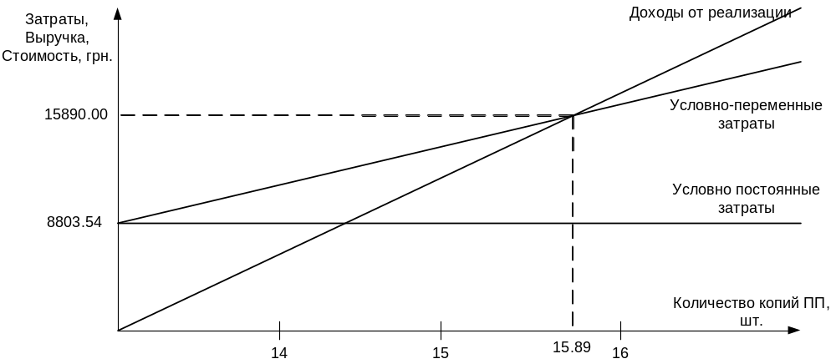
Рис.6.1. График безубыточности

